Contribuições da análise espacial para a vigilância epidemiológica da mortalidade por aids na Atenção Primária

INTRODUÇÃO:
A Síndrome da Imunodeficiência Adquirida (aids) permanece como importante problema de saúde pública global, apesar dos avanços no diagnóstico, tratamento e prevenção do HIV.¹ Sua mortalidade concentra-se em regiões com menor desenvolvimento socioeconômico, conforme destaca o Relatório do Conselho Global sobre Desigualdade, aids e Pandemias², padrão também observado no Brasil, sobretudo nas regiões Norte e Nordeste.³
Nesse cenário, a Atenção Primária à Saúde (APS) assume papel estratégico no enfrentamento do agravo, especialmente quando articulada à Vigilância Epidemiológica (VE), cuja integração se fundamenta na transversalidade das ações de vigilância no processo saúde/doença e no planejamento do sistema de saúde.⁴ Considerando a relação entre mortalidade por aids e vulnerabilidade social, a análise espacial constitui ferramenta relevante para identificar padrões, áreas de risco e aglomerados, subsidiando ações territoriais em saúde.⁵ Contudo, ainda são limitados os estudos sobre mortalidade por aids em escala intraurbana detalhada, especialmente na Amazônia urbana.⁶
Portanto, Belém, marcada por desigualdades socioespaciais, configura-se como cenário relevante para investigação. O uso das Unidades de Desenvolvimento Humano (UDHs) permite análise mais refinada das desigualdades locais, por considerar áreas mais homogêneas quanto aos determinantes sociais⁷, contribuindo para o planejamento integrado entre VE e APS.

OBJETIVO:
Demonstrar a aplicabilidade da técnica de varredura espacial como instrumento para identificar áreas de risco associadas à mortalidade por aids nas UDHs em Belém, Pará, subsidiando a VE e o planejamento territorial das ações na APS.

MÉTODO:
Trata-se de um estudo ecológico⁸ de agregados populacionais, tendo as UDHs de Belém/PA como área de estudo. Os dados de mortalidade analisados foram disponibilizados pela Secretaria Municipal de Saúde (SESMA), a partir do Departamento de Informações sobre Mortalidade.
Estes dados foram compostos por óbitos por aids registrados entre 2007 e 2023, em residentes do município, distribuídos por faixas etárias. A variável dependente foi a taxa de mortalidade por aids, ajustada e calculada por UDH.
Os dados passaram por depuração para exclusão de inconsistências e registros incompletos.
Por fim, para a análise, utilizaram-se técnicas de estatística de varredura (scan) com modelo discreto de Poisson, identificando aglomerados espaciais, com cálculo do risco relativo (RR) e nível de significância de 5%.

RESULTADOS E DISCUSSÃO:
A análise espacial por meio da técnica de varredura identificou 67 áreas de risco estatisticamente significativas para mortalidade por aids no município de Belém (RR = 1,50; p = 0,001), evidenciando um padrão espacial diversificado, com concentração de óbitos em territórios específicos que se mantiveram ao longo do período analisado. Para fins analíticos, essas áreas foram agrupadas nos distritos administrativos DASAC, DABEL, DAGUA e DAENT (Tabela 1).

Tabela 1 – Distribuição das UDHs identificadas como área de risco por Distritos Administrativos. Belém, PA, Brasil.
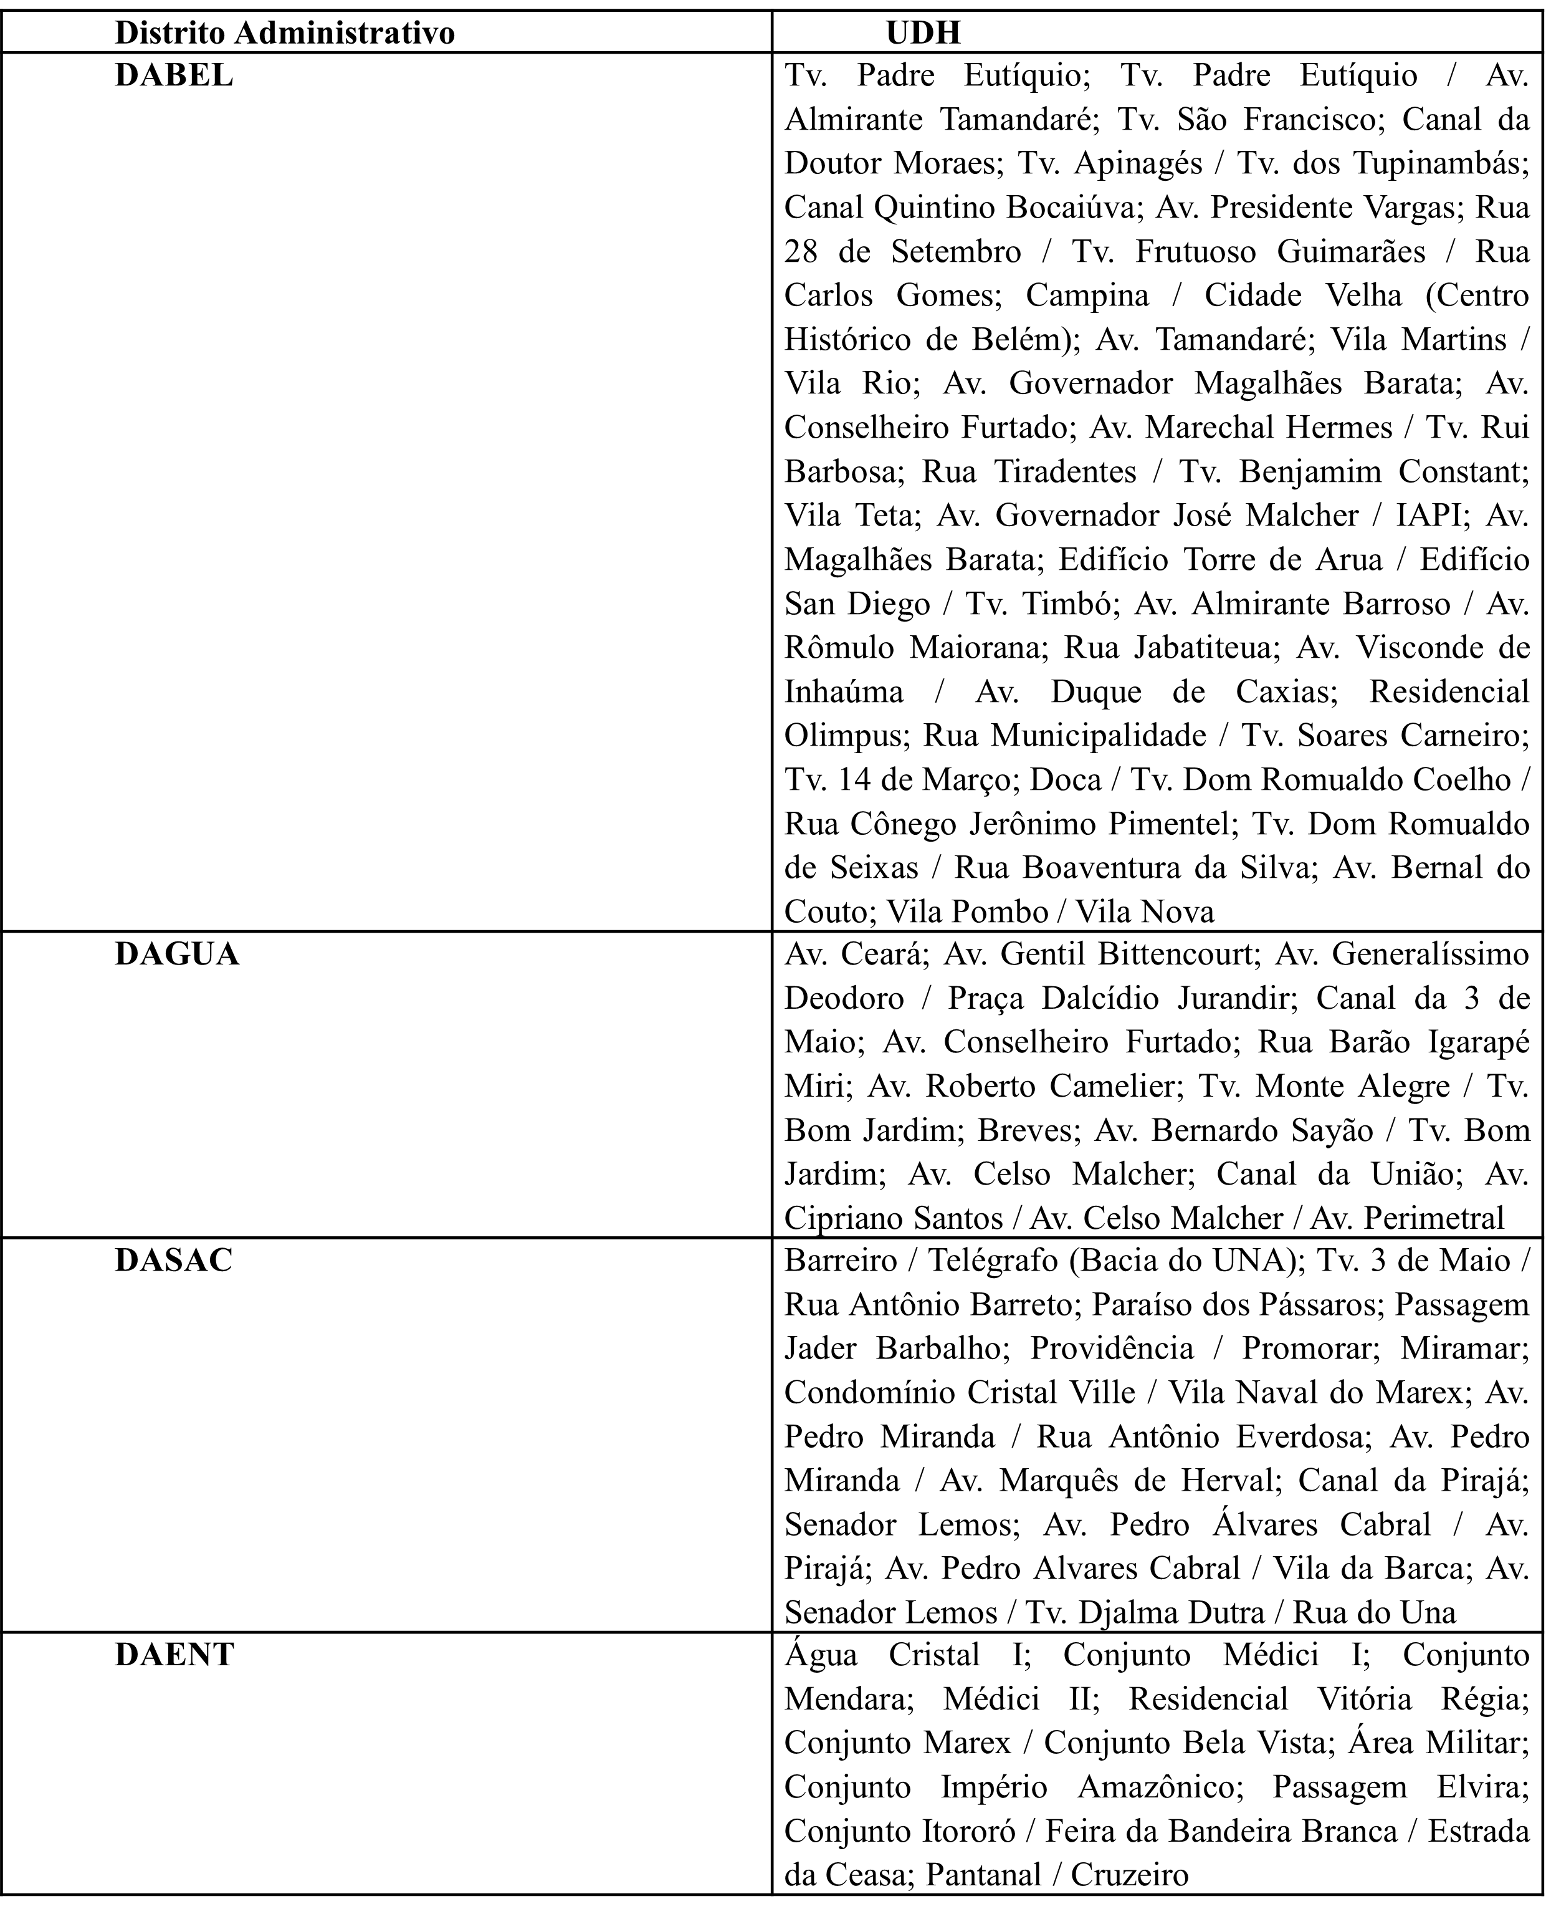
Fonte: Elaborado pelos autores

A presença desses aglomerados espaciais demonstra que a mortalidade por aids em Belém não se distribui de forma aleatória no território. Ao contrário, revela áreas marcadas por maior vulnerabilidade social, desigualdades territoriais e possíveis barreiras no acesso oportuno às ações de prevenção, diagnóstico, tratamento e acompanhamento contínuo. Tais achados dialogam com estudos prévios sobre a mortalidade por aids no município, os quais apontam associação entre a distribuição espacial do agravo, as condições de vida da população e a organização da rede de atenção à saúde.⁶
Assim, os resultados ultrapassam a simples identificação de áreas com maior risco. Eles indicam territórios prioritários para a atuação da VE na APS, especialmente por meio da territorialização das ações, do uso de dados para o planejamento local, da busca ativa, da investigação de óbitos, do fortalecimento do vínculo com usuários em situação de maior vulnerabilidade e da articulação com outros pontos da Rede de Atenção à Saúde.⁴
Observou-se maior concentração de áreas de risco no distrito administrativo DABEL, região central do município. Isso sugere que a maior disponibilidade de serviços de saúde em determinada área não se traduz, necessariamente, em redução da mortalidade. Tal situação pode estar relacionada à elevada demanda assistencial nesses territórios, à sobrecarga da rede, à circulação de usuários provenientes de diferentes áreas da cidade e às dificuldades de garantir acompanhamento longitudinal após o diagnóstico.
De modo semelhante, a presença de áreas de risco no DASAC, mesmo com a localização do Centro de Atenção à Saúde em Doenças Infecciosas Adquiridas (Casa Dia) nesse distrito, indica que a existência de serviços especializados, isoladamente, não garante a redução da mortalidade por aids, o que reforça a necessidade de articulação entre atenção especializada, VE e APS, de forma que o cuidado não fique restrito ao serviço de referência. A redução da mortalidade depende de fluxos bem definidos, comunicação entre equipes, monitoramento dos casos, apoio à adesão ao tratamento e identificação precoce de situações de abandono, atraso terapêutico ou agravamento clínico.⁴
Sob essa perspectiva, as áreas de risco identificadas devem ser compreendidas como sinais territoriais de alerta para a gestão municipal e para as equipes da APS. Elas podem orientar a definição de territórios prioritários para ações de vigilância ativa, intensificação da testagem, educação em saúde, acompanhamento de pessoas vivendo com HIV/aids, fortalecimento da adesão à terapia antirretroviral e investigação sistemática dos óbitos evitáveis.
A análise espacial, portanto, contribui para deslocar o foco de uma resposta centrada apenas no serviço especializado para uma lógica territorial, integrada e contínua, na qual a APS assume papel estratégico na coordenação do cuidado.

CONSIDERAÇÕES FINAIS:
As análises realizadas evidenciaram que a mortalidade por aids no município de Belém apresenta áreas de risco estatisticamente significativas concentradas em diferentes UDHs e distritos administrativos.
Tal concentração em territórios com maior oferta de serviços sugere que a disponibilidade assistencial, isoladamente, não é suficiente para a redução da mortalidade, evidenciando a necessidade de fortalecimento do acesso oportuno, da continuidade do cuidado e da efetividade das ações de acompanhamento, bem como o fortalecimento da VE no contexto da APS.
Dessa forma, o uso de ferramentas de análise espacial mostrou-se relevante para subsidiar a gestão em saúde, permitindo a identificação de áreas prioritárias e contribuindo para o planejamento de intervenções mais direcionadas às necessidades da população e pontuais para o enfretamento do agravo.

CONTRIBUIÇÕES PARA A ENFERMAGEM:
A identificação de áreas de risco para mortalidade por aids reforça a necessidade de atuação territorializada do enfermeiro, com foco no rastreamento oportuno, no diagnóstico precoce e no fortalecimento do vínculo com os usuários.
Destaca-se, também, o papel da enfermagem na coordenação do cuidado e no acompanhamento longitudinal das pessoas vivendo com HIV, contribuindo para a adesão ao tratamento e a continuidade da assistência, aspectos fundamentais para a redução da mortalidade. A utilização de ferramentas de análise espacial pode subsidiar o planejamento das ações de enfermagem, permitindo a priorização de territórios mais vulneráveis e a organização de estratégias mais resolutivas.

Descritores (DeCS – ID): Síndrome da Imunodeficiência Adquirida – D000163; Mortalidade – D009026; Análise Espacial – D062206.

Modalidade: estudo original (X) relato de experiência ( ) revisão da literatura ( )

Eixo Temático: Eixo 6 – Gestão/ Organização dos serviços de saúde/enfermagem

REFERÊNCIAS:
1. de Cock KM, Jaffe HW, Curran JW. Reflections on 40 years of AIDS. Emerg Infect Dis [Internet]. 2021 [cited 2026 apr 20]; 27(6): 1553-1558. Available from: https://doi.org/10.3201/eid2706.210284
2. UNAIDS. Relatório do Conselho Global sobre Desigualdade, AIDS e Pandemias demonstra que a desigualdade torna as pandemias mais prováveis, letais e caras [Internet]. Brasília: UNAIDS Brasil; 2025 [cited 2026 apr 20]. Available from: https://unaids.org.br/2025/11/relatorio-conselho-global-destaca-como-a-desigualdade-aumenta-o-risco-e-o-impacto-das-pandemias/
3. Luna L de S, Nascimento RP de S, Oliveira PE de, Junior AG da S, Bezerra-Santos M, de Brito RJVC, et al. AIDS mortality in Brazil, 2012–2022: a time series study. AIDS Res Ther [Intenert]. 2024 [cited 2026 apr 20]; 21(1): 1-11. Available from: https://pubmed.ncbi.nlm.nih.gov/39501403/
4. Facchini LA, Prado NM de BL, Venturin B, Bispo Júnior JP. Saúde da Família e Vigilância em Saúde: é possível integrar? Cien Saude Colet [Internet]. 2025 [cited 2026 apr 20]; 30(12): 1-13. Available from: https://doi.org/10.1590/1413-812320253012.09932025
5. Liu L, Nagar G, Diarra O, Shosanya S, Sharma G, Afesumeh D, et al. Epidemiology for public health practice: The application of spatial epidemiology. World J Diabetes [Internet]. 2022 [cited 2026 apr 20];13(7): 584-586. Available from: https://doi.org/10.4239/wjd.v13.i7.584
6. Dias BRL, Rodrigues TB, Gomes D, Arcêncio RA, Gir E, Ferreira GRON, et al. The Temporal and Spatial Epidemiology Employed in the Elimination of the HIV Epidemic in the Largest Capital of the Brazilian Rainforest. Trop Med Infect Dis [Internet]. 2022 [cited 2026 apr 20]; 7(9): 255. Available from: https://doi.org/10.3390/tropicalmed7090225
7. Programa das Nações Unidas para o Desenvolvimento. Atlas de desenvolvimento humano do Brasil [Internet]. Brasil: PNUD; 2013. [cited 2026 apr 20]. Available from: http://www.atlasbrasil.org.br/
8. Rouquayrol, M, Gurgel M. Epidemiologia e saúde. 8. ed. Rio de Janeiro: MedBook Editora, 2017. 125 p.

